Bài 1 Chụp và phân tích UI thực tế
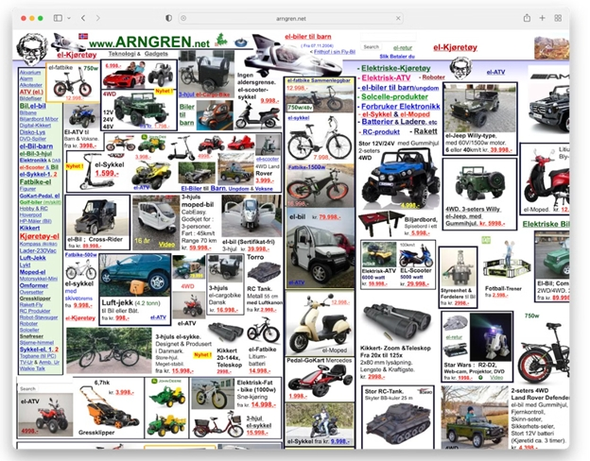
Phân tích lỗi trong ảnh trên :
- Bố cục sai
- Header và footer không rõ rang
- Sắp xếp lằng ngoằng
- Giữa các sản phẩm không có khoảng cách
- Bố cụ trong mỗi cart sản phẩm sắp xếp lộn sộn
Mô tả và đề xuất cải tiến
Mục | Nội dung yêu cầu
Ảnh gốc | Như trên
Nhận xét tổng quan | Rối giao diện người dùng, xấu, không có các khoảng sách trống, header và footer không rõ rang
Ảnh chú thích lỗi UI | Như trên
Phân tích lỗi UI/UX | - Bố cục sai  - Header và footer không rõ rang  - Sắp xếp lằng ngoằng  - Giữa các sản phẩm không có khoảng cách  - Bố cụ trong mỗi cart sản phẩm sắp xếp lộn sộn
Nguyên nhân tiềm ẩn | Thao tác sai khi người dung thao tác với các trang trong hệ thống, làm mất trải nghiệm và mĩ quan người dùng
Đề xuất cải tiến | Sử dụng theo cấu trúc Layout masonry  Sử dụng màu chữ đồng nhất  Sử dụng các cấu trúc card hợp lí sắp xếp  Phân loại các loại mặt hàng
UI sau cải tiến (tùy chọn) | 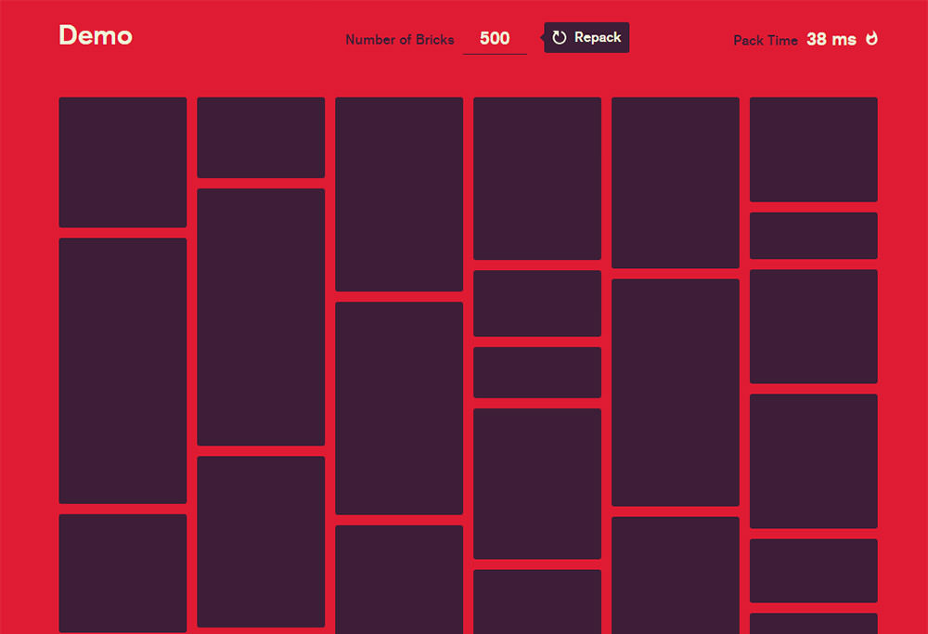

Bài 2 Thiết kế form đăng nhập trực quan

Thiết kế UI cho hệ thống học tập trực tuyến
- Thiết kế màn hình đăng nhập
- Chức năng
- Cho người dùng nhập các thông tin để đăng nhập
- Tính năng quên mật khẩu nếu người dùng không nhớ mật khẩu
- Nút chuyển hướng nếu người dùng chưa có tài khoản chuyển hướng đến trang đăng kí tài khoản
- Them phân quyền để phân biệt giữa người đăng nhập là sinh viên , giảng viên hoặc trợ giảng
- Nút input checkbox với chức năng ghi nhớ tài khoản khi đăng nhập
- Giao diện có responsive để tích hợp với nhiều màn hình mobile hoặc desktop
- Thiết kế
- Các ô input có các lable rõ rang
- Placeholder : gợi ý người dùng nhập liệu
- Trong các ô input bảo mật thì để mắt xem để bảo mật thông tin người dùng
- Phản hồi rõ rang khi sai thông tin tài khoản mật khẩu
- Đồng nhất ngôn ngữ
- Validate dữ liệu
Bài 3 Thiết kế UI lọc sản phẩm
- Chức năng
- Lọc sản phẩm theo danh mục
- Lọc sản phảm theo giá tiền
- Checkbox
- Input range
- lable
- Sắp xếp các sản phẩm theo giá và a-z theo kí tự
- Nút xóa lọc
- Layout
- Sidebar
- Modal
- Card
- Lable và icon
- Thông tin về lọc
- Icon lọc và xóa

- Thiết kế
- Tiến hành lọc theo các danh mục sản phẩm, loại sử dụng dropdown/select box, lable
- Tiến hành lọc theo các giá tiền của sản phẩm
- Tiến hành xóa giá trị đang lọc trở lại danh sách sản phẩm chính hoặc best seller

Bài 4

Trang hiển thị danh sánh đơn hàng
- Bảng danh sách
+ Table
+ các phương thức chuyển hướng chi tiết
- Phân trang
+ button
- Trạng thái đơn hàng
- Xanh dương cho “Hoàn thành”.
- Vàng cho “Đang xử lý”.
- Đỏ cho “Hủy”

Các yêu cầu về giao diện:
- Căn lề đều: Căn giữa hoặc căn trái cho các ô trong bảng sao cho thông tin dễ đọc.
- Màu sắc hợp lý: Màu sắc trạng thái phải dễ phân biệt và hợp lý với tổng thể giao diện.
- Tính thẩm mỹ và dễ sử dụng: Dữ liệu phải được sắp xếp rõ ràng, dễ nhìn, dễ thao tác
Phân tích :
- Render danh sách sản phẩm gồm: ( mã đơn, tên sách, stt, trạng thái, nút chi tiết, phân trang , màu sắc)
- Phân trang nếu các sản phẩm có số lượng nhiều , để từ 5 đến 10 sản phẩm một trang
- Màu sắc hài hòa trên bảng và các trạng thái của đơn hàng

Bài 5 Thiết kế UI đăng ký tài khoản
Yêu cầu của form đăng ký người dùng:
- Thông tin cần nhập:
  - Họ tên: Trường nhập văn bản (Text).
  - Email: Trường nhập email, cần kiểm tra định dạng (ví dụ: example@example.com).
  - Mật khẩu: Trường nhập mật khẩu, ẩn ký tự khi gõ, cần kiểm tra độ dài tối thiểu và yêu cầu có ít nhất một ký tự đặc biệt.
  - Chọn giới tính: Dropdown (Nam, Nữ, Khác).
  - Ảnh đại diện: Trường nhập cho phép người dùng tải lên hình ảnh đại diện.
- Các tính năng bổ sung:
  - Hiển thị lỗi: Cảnh báo lỗi nếu người dùng thiếu thông tin hoặc nhập sai định dạng. Lỗi cần hiển thị rõ ràng dưới trường nhập liệu, sử dụng màu sắc nổi bật (ví dụ: đỏ).
  - Nút “Đăng ký”: Nút chính màu nổi bật, có thể sử dụng biểu tượng để dễ nhận diện.
  - Tính thẩm mỹ: Đảm bảo form được căn chỉnh hợp lý, dễ nhìn, dễ thao tác.
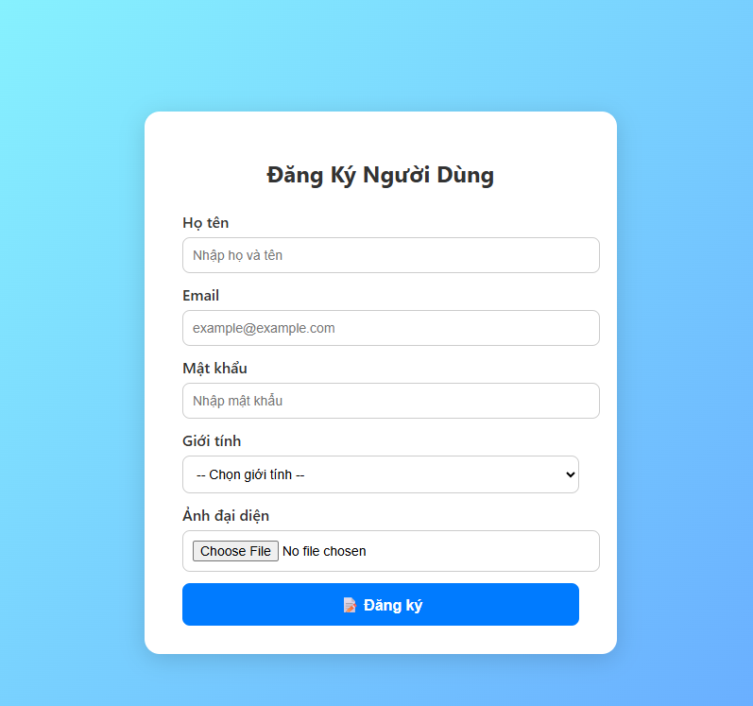

Bài 6 Thiết kế dashboard quản trị đơn giản

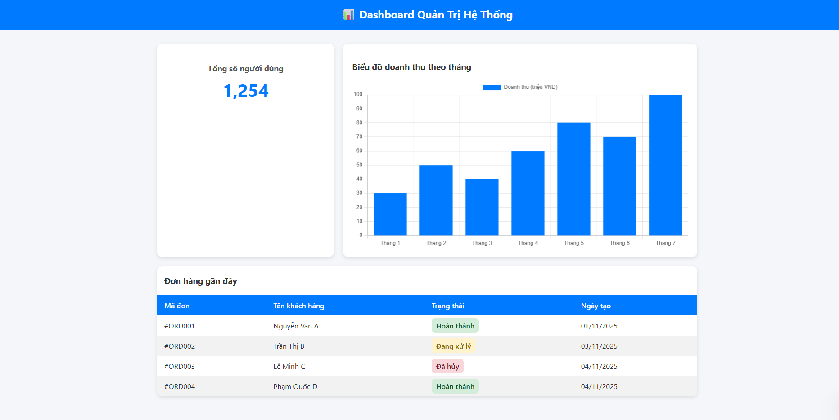

Bài 7 Thiết kế UI phản hồi người dùng

Màn hình xóa tài khoản
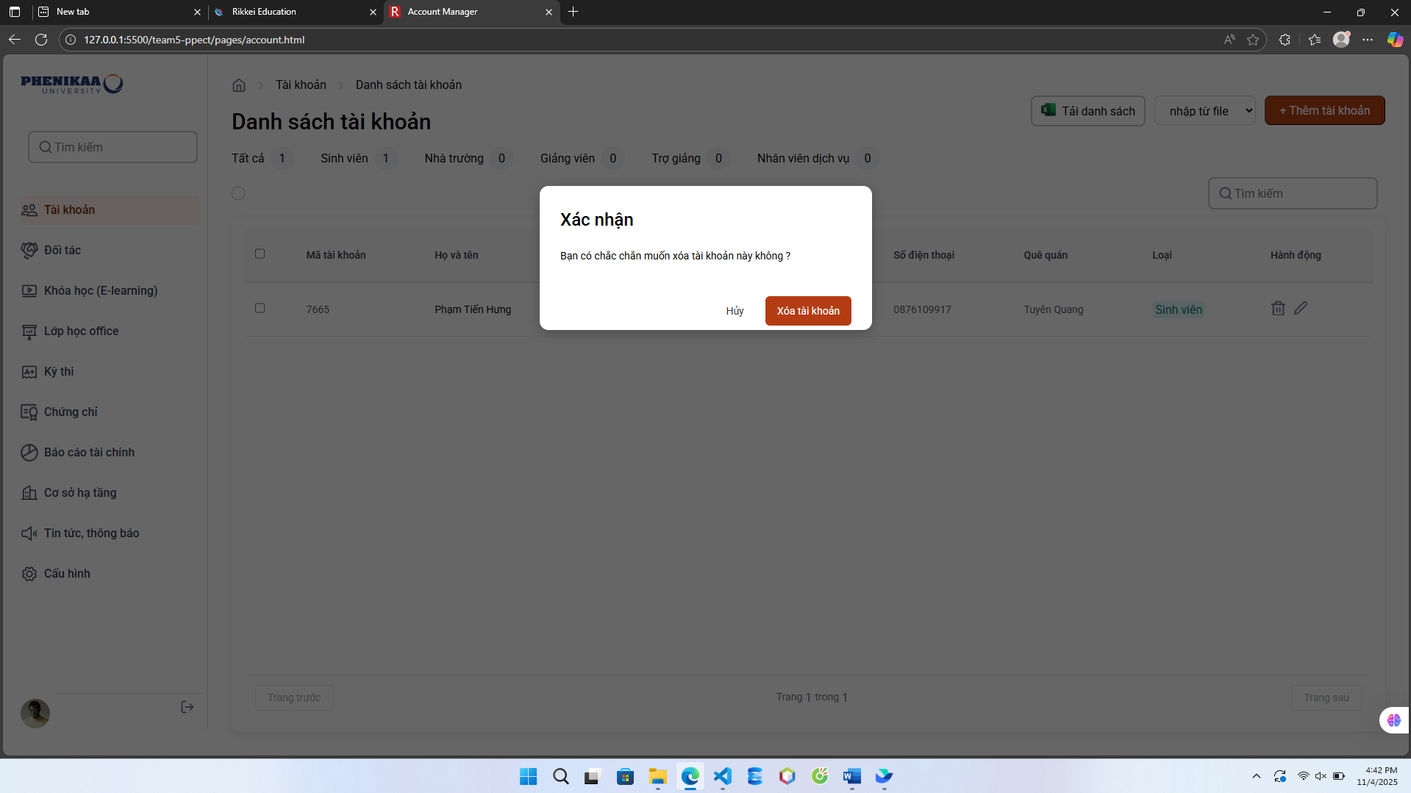

Phản hồi sau khi xóa thành công :
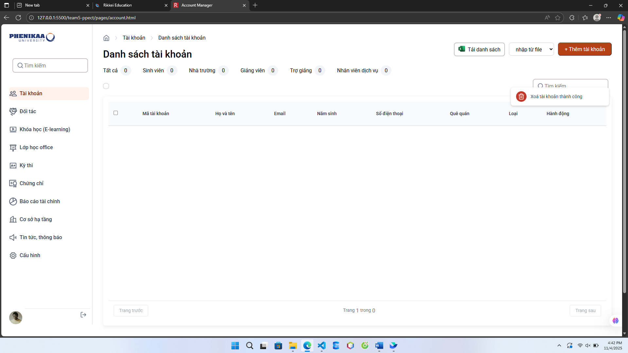

Bài 8 Tối ưu UI cho mobile

Giao diện khi ở mà hình desktop :

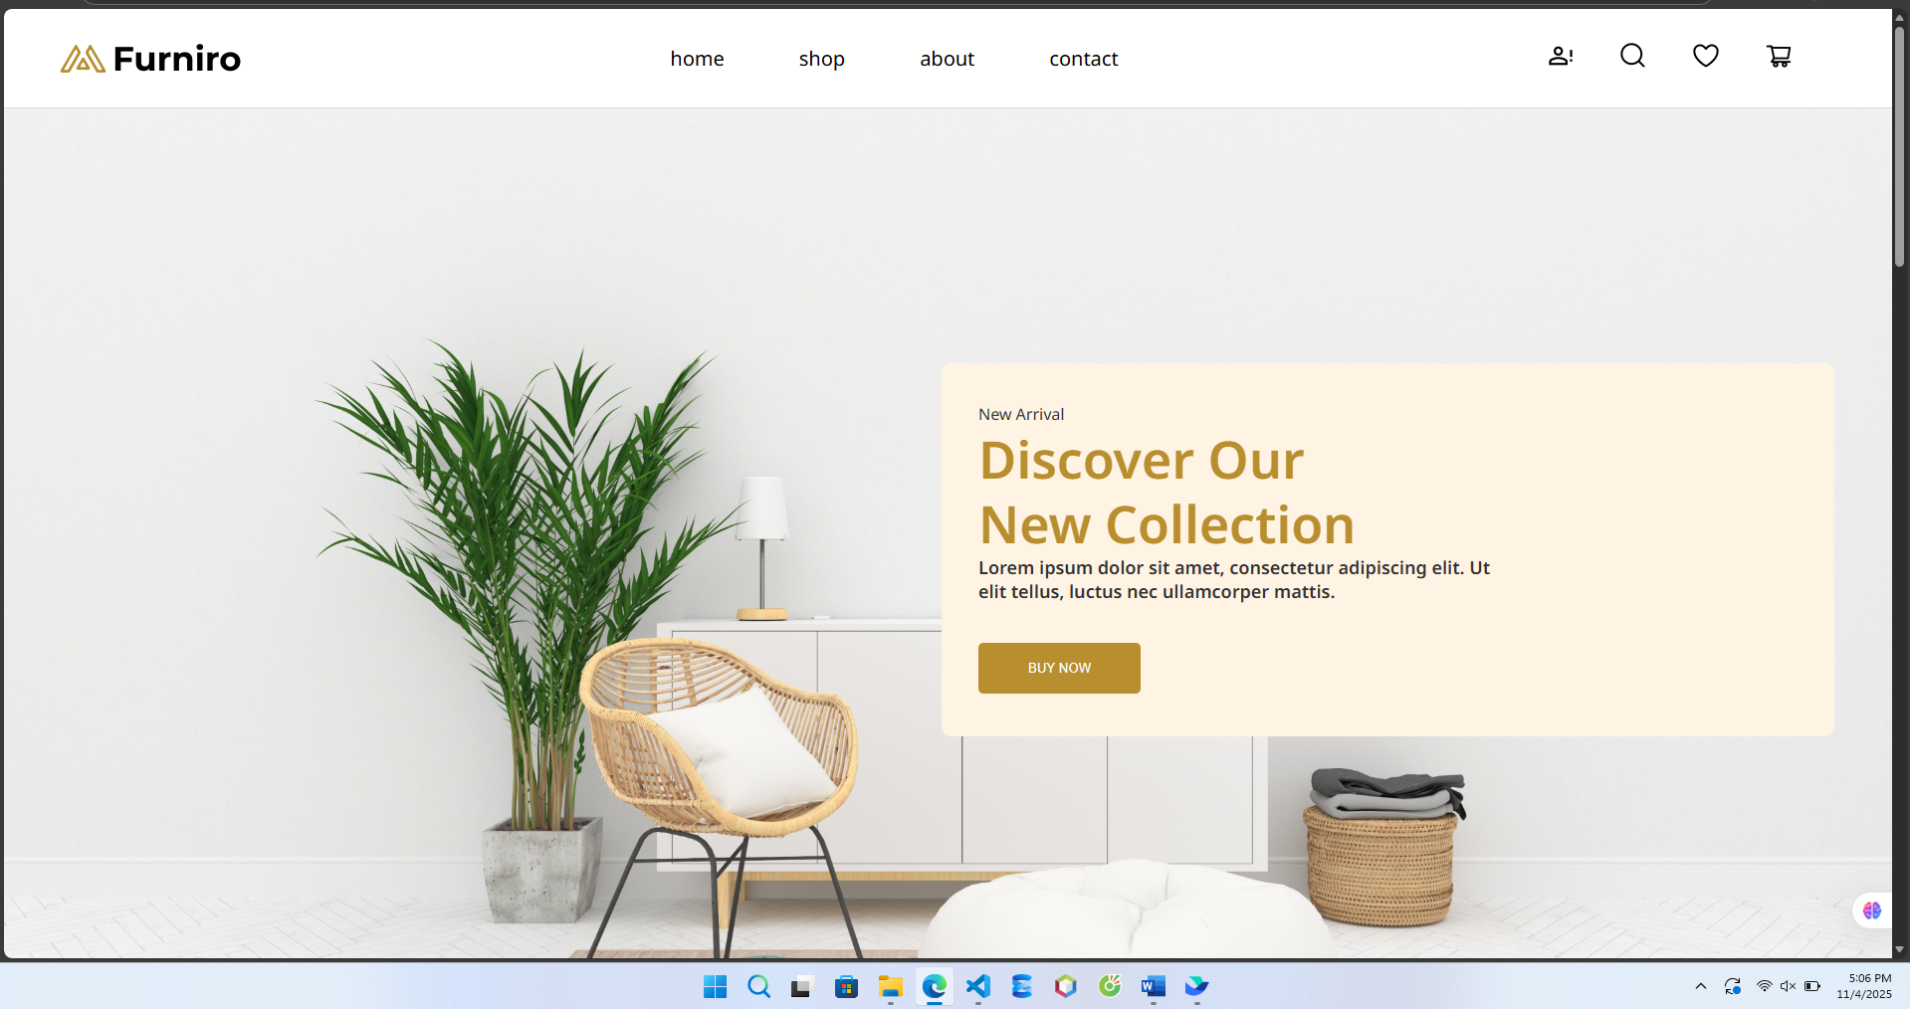

Giao diện khi ở màn hình mobile có thêm drop down các đường link dẫn đến các trang khác:
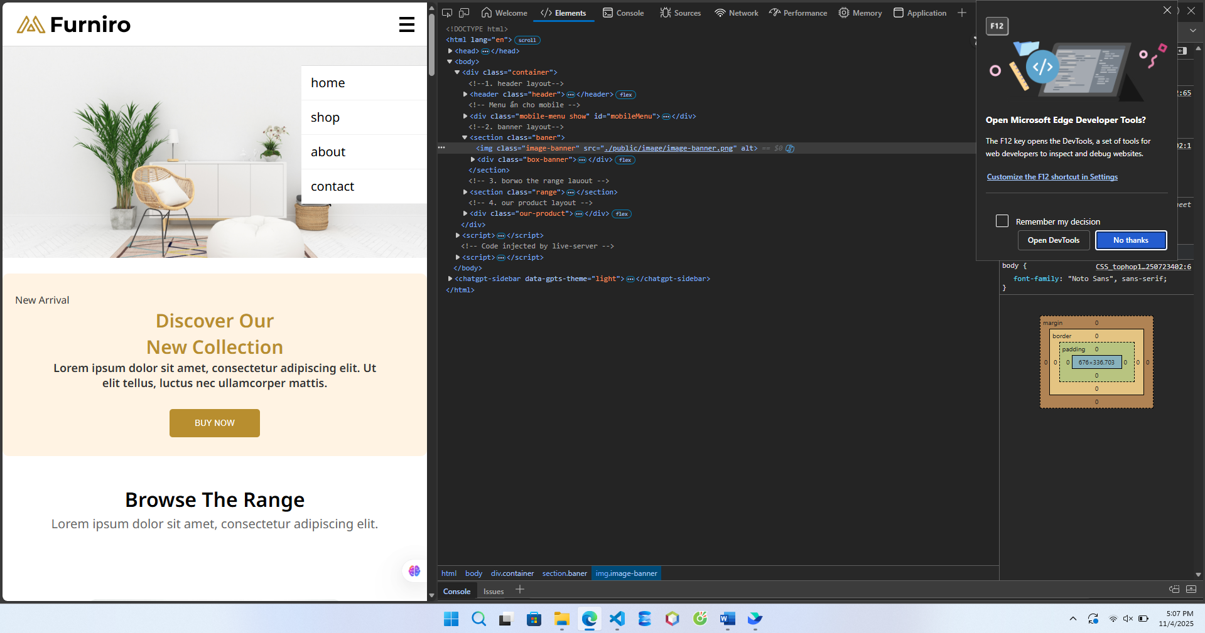

Bài 9 thiết kế giao diện cho hệ thống quản lý kho (Inventory Management)

  - Trang danh đăng nhập

Bài tập tổng hợp
Thiết kế UI cho hệ thống học tập trực tuyến
- Thiết kế màn hình đăng nhập
- Chức năng
- Cho người dùng nhập các thông tin để đăng nhập
- Tính năng quên mật khẩu nếu người dùng không nhớ mật khẩu
- Nút chuyển hướng nếu người dùng chưa có tài khoản chuyển hướng đến trang đăng kí tài khoản
- Thiết kế
- Các ô input có các lable rõ rang
- Placeholder : gợi ý người dùng nhập liệu
- Trong các ô input bảo mật thì để mắt xem để bảo mật thông tin người dùng
- Phản hồi rõ rang khi sai thông tin tài khoản mật khẩu
- Đồng nhất ngôn ngữ
- Thiết kế màn hình danh sách khóa học
- Hiển thị danh sách môn học theo layout rõ rang
- Hiển thị tên và logo khóa học rõ rang( ảnh khóa học, tên, mô tả…)
- Trong một khóa học có button ( học ngay , đăng kí…)
- Tìm kiếm khóa học bằng ô tìm kiếm khóa học mà người dùng quan tâm
- Có thanh phân trang trong trường hợp có nhiều khóa học
- Màn hình học bài
- Thiết kế danh sách các bài học có trong khóa học
- Bố cục rõ rang theo thứ tự các bài học
- Trong từng bài học phải có chủ đề
- Có bài đọc
- Có Quizz để kiểm tra kiến thức
- Xem tỉ lệ phần trăm bài học đang tham gia
- Hiển thị chi tiết bài học
- Tạo nút bấm play để xem các video
- Các thanh control để thao các khi xem video(dừng, tua,tùy chỉnh âm lượng…)
- Đánh dấu các bài học hoàn thành
- Thao tác đơn giản , mượt mà
- Màn hình làm Quizz
- Tên câu hỏi và danh sách các đáp án
- Sau khi làm thì thông báo số điểm đạt được và mức vượt qua
- Thời gian cho phép hoàn thành quiz
- Nút bấm chuyển câu hỏi hoặc quay lại
- Nút cancle đáp án vừa chọn
- Nút hoàn thành bài quiz
- Hiển thị đáp án đúng sai
- Thiết kế responsive cho
- Màn hình xem điểm
- Hiển thị chi tiết bài quiz
- Xem thông tin người làm
- Xem điểm số
- Hiển thị thời gian làm bài thực tế
- Bảng chi tiết câu hỏi
- Xếp loại và nhận xét
- Tạo nút làm lại quiz
- Luồng flow trong hệ thống

